一、烧录前介绍
1.下载工具：US513U6-Production-Tool.exe(在SDK里面)
2. 待烧录固件：uni_app.bin(一般在固件包 bin 目录下)
4. SU-20T 模块
5. 串口工具(安装CH340驱动)
***由于不同的转接接口对应的驱动不同，如果接入串口后，始终识别不到 COM 口，则需联系对
应的 UART 转接接口商家询问驱动文件（也可安装驱动精灵获取驱动文件）。

开始烧录之前，需要在智能公元平台，生成下载语音SDK，
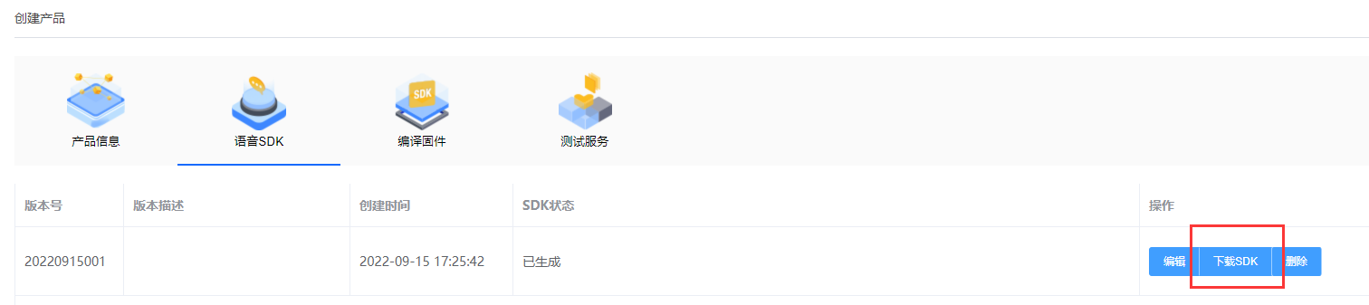
解压SDK:


二、安装驱动(如已经安装，可跳过)
1.插入烧录器，如在设备管理器看到未知设备，则需要安装驱动。
2.在百度上面搜索ch340串口工具下载安装，步骤如下：
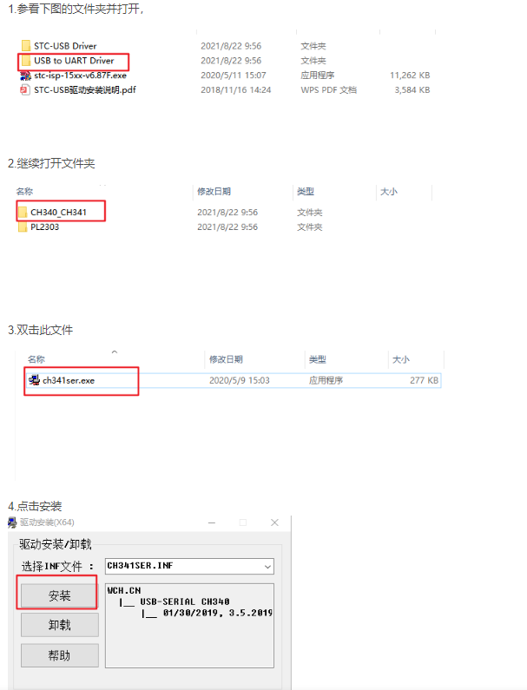
3.安装后如下图所示:
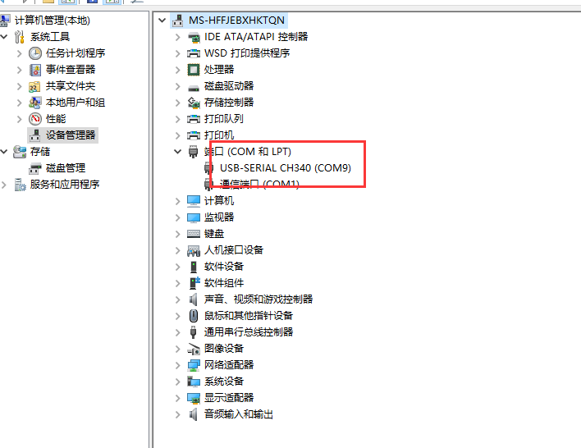
三、接线
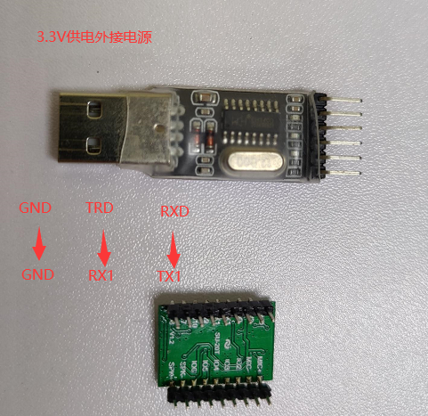
四、烧录
1. 打开下载工具 US513U6-Production-Tool.exe，端口列表中会列出所有检测到的端口号。
a. 选择待升级的 usb-ttl 转接器对应的端口号（如有需要，可多选）。
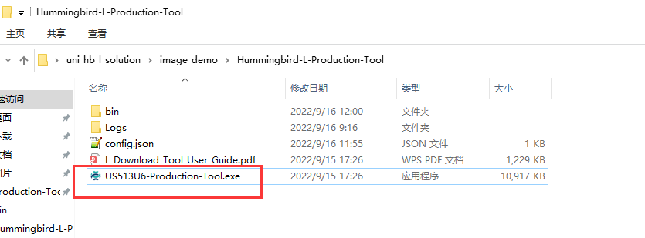

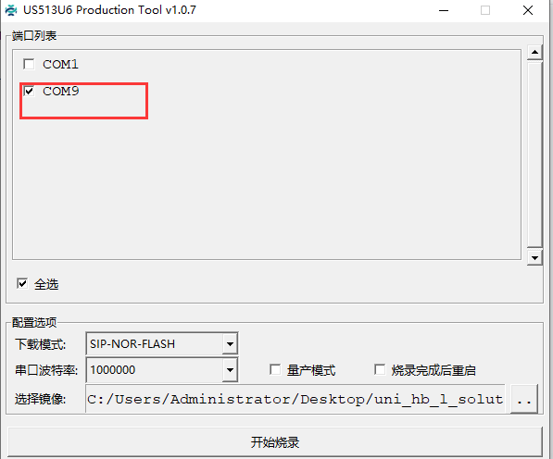
b. 选择下载模式：SIP-NOR-FLASH 为片内 flash 空间，烧录固件时使用此模式；
EXT-SPI-NOR-FLASH 为外挂 flash 空间，一般用来存放额外的用户数据，如音频
文件等（选择 EXT-SPI-NOR-FLASH 时请确认外挂 flash 的型号是否在支持列表
中）。
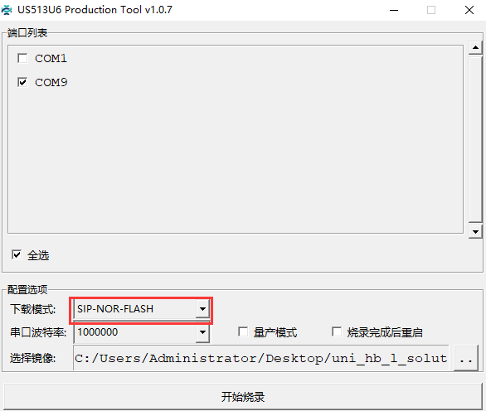
c. 选择合适的串口波特率（影响烧录的稳定性和耗时，默认 100000）。
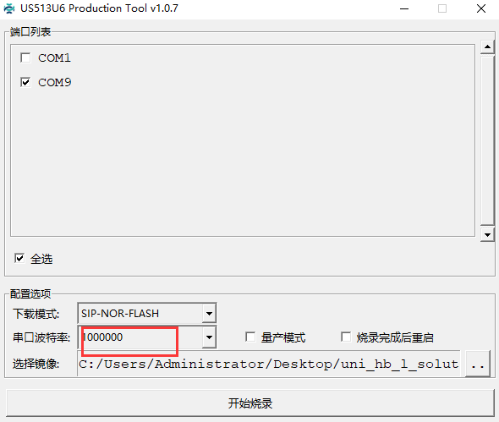

d. 点击【选择镜像】后的按钮，选择待烧录的文件路径（默认为当前路径 bin 目
录下 uni_app.bin）。
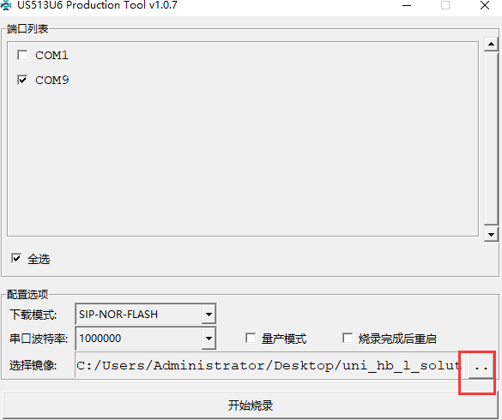
2. 点击【开始烧录】，状态栏会显示“等待设备上电”。
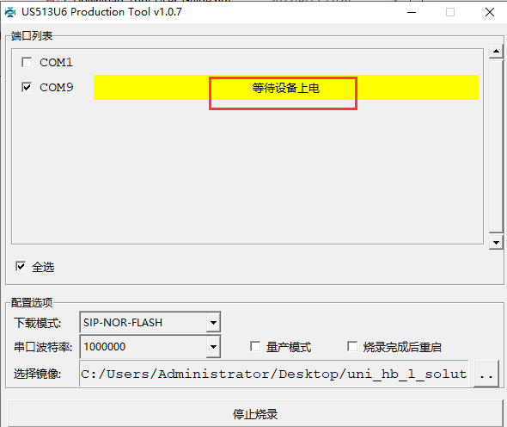
3.此时给模块上电，状态栏开始更新烧录进度。
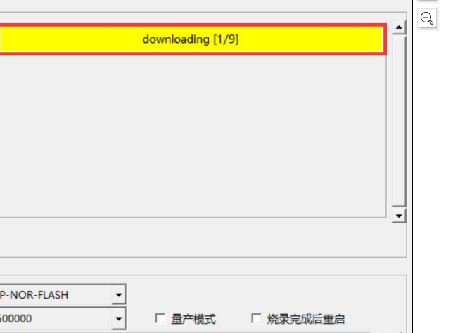
- 烧录完成，状态栏绿色底色显示“下载成功”。
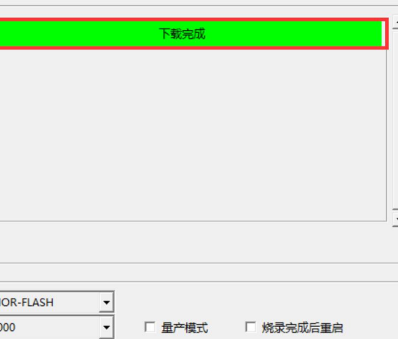

四、 其余配置选项说明
1. 量产模式：勾选后进入连续烧录模式，在烧录成功后更换蜂鸟 L 开发板
并上电即可自动进行烧录，无需再次点击【开始烧录】
2. 烧录完成后重启：勾选后，烧录成功即自动重启蜂鸟 L 开发板进入正常
启动模式。
五、 常见问题解答
1. 端口列表中找不到端口号。
解答：请检查是否正确安装 usb-ttl 驱动，是否与电脑正常连接。
2. 步骤 2 点击【开始烧录】后，状态栏显示【
[ERROR] : Open Serial Failed】。
解答：请检查对应端口是否被其他终端工具占用。
3. 步骤 3 给蜂鸟 L 开发板上电后，无任何烧录进度更新。
解答：请检查串口线是否接好，是否接反。
4. 步骤 3 给蜂鸟 L 开发板上电后，进度更新一段时间后显示失败。
解答：a，请确认烧录文件的大小是否超出 flash 限制；b，请降低波特率重试。

© 2022 机芯智能有限公司. 版权所有

